广东财贸职业学院2024年春季高考招生投档情况
广东财贸职业学院
省属公办高职院校 14667

​3月28日，广东财贸职业学院2024年春季高考专科批次普通类正式投档，其中“依学考”普通类和美术与设计类投档2424人，“3+证书”投档1212人，一次性满档！
从投档情况看，投档分数线稳中有升，生源质量逐年提高，各专业组投档情况如下：
“依据学考成绩录取”投档情况
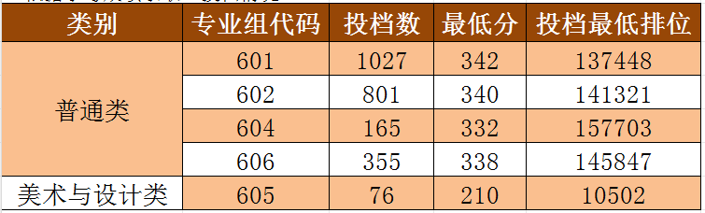

“3+证书”招生投档情况
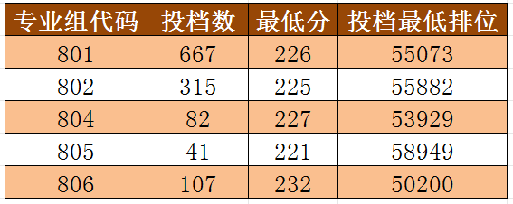

温馨提示：
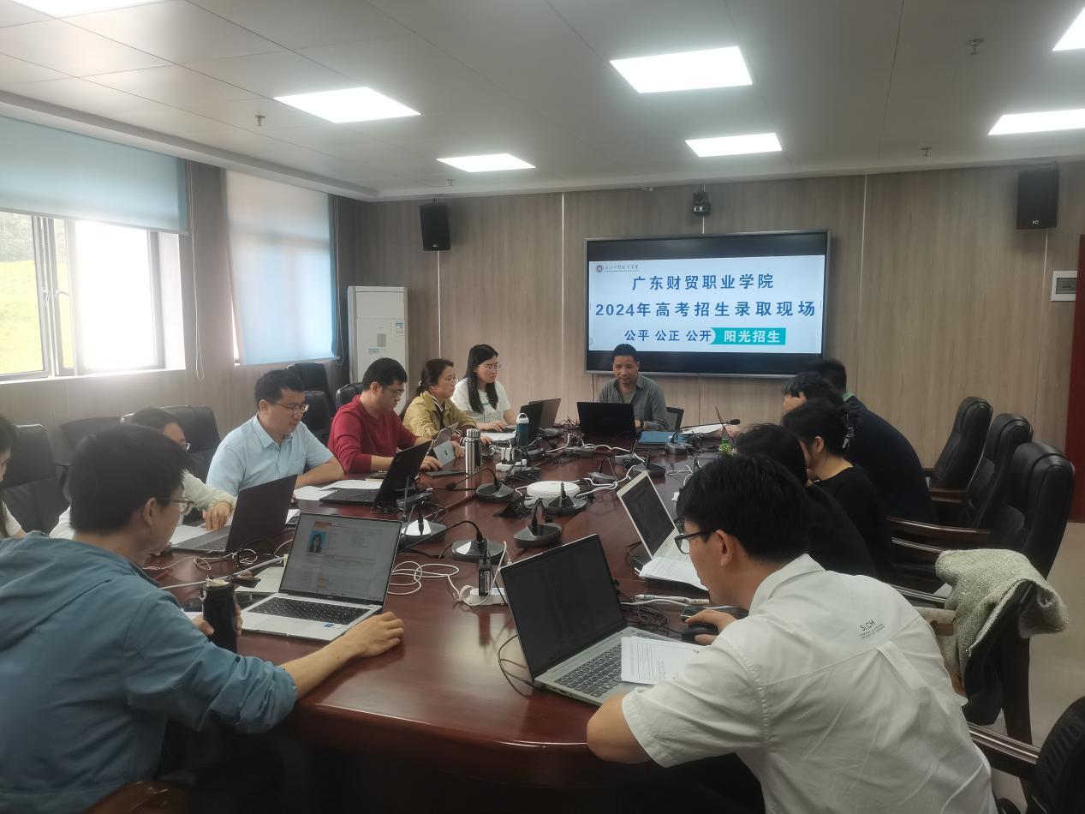
我校录取工作正在火热进行中。录取结果预计于3月30-31日左右可通过微信公众号“广东财贸职业学院招生”或“广东财贸职业学院招生信息网（http://www.gdcmxy.edu.cn/dep/recruit）”进行查询。

考生须知：
1.录取通知书预计将于8月发放，详情请广大考生留意“广东财贸职业学院招生”官方微信公众号以及“广东财贸职业学院招生信息网”相关公告。
2.已被我校春季高考“依学考成绩招生”正式录取的考生，不能参加其他任何专科层次招生录取，但可报名参加夏季高考，并参加本科层次招生录取，如被本科院校录取，取消其依学考录取资格。
3.查询结果仅供参考，最终录取结果以考生收到的《录取通知书》为准。

